Activités

PRESENTATION ET UTILISATION DU LOGICIEL « CŒUR 2
(Viviane BREGAND – Collège P.Langevin – HAGONDANGE)
Groupe TICE – SVT
Sommaire
I – DOCUMENT PROFESSEUR
A – Présentation du logiciel
B – Proposition d’utilisation
1) Anatomie externe du cœur humain
2) La circulation du sang dans le cœur
3) La double circulation au niveau de l’organisme :
4) BILAN : (il s’agit de la 5ème page du logiciel)
II – DOCUMENT ELEVE

I – DOCUMENT PROFESSEUR :
A – Présentation :
Le logiciel « coeur2 » est un logiciel gratuit , disponible à l’adresse suivante :
http://pedagogie.ac-toulouse.fr/svt/serveur/lycee/perez/coeur/Coeur2.exe
Il présente cinq pages :
- Anatomie externe du cœur humain
- Circulation du sang dans le cœur
- Double circulation au niveau de l’organisme
- Schéma d’une coupe longitudinale de cœur ( à compléter )
- Schéma de la circulation sanguine ( à compléter )
Ce logiciel est utilisable en classe de 5ème pour illustrer la partie suivante du programme :
"1ère partie : Fonctionnement du corps humain et santé
II – Fonctionnement du corps et nutrition
La circulation sanguine assure la continuité des échanges au niveau des organes. La sang circule dans un système clos et en sens unique. Il est mis en mouvement par le cœur , muscle creux , cloisonné , fonctionnant de façon rythmique."

B – Proposition d’utilisation :
Objectif : Comprendre, à l’aide d’une animation, la circulation du sang dans l’organisme.
Place dans la progression :
Lors des séances précédentes , les élèves ont :
- vu les trois grands types de vaisseaux sanguins (veines, artères et capillaires) et leurs caractéristiques ;
- également disséqué un cœur de poulet : ils en connaissent donc la structure (selon les classes, on a montré par une expérience la circulation du sang dans le cœur).
Exemple d’activité :
Lancer le logiciel « cœur »
1) Anatomie externe du cœur humain :
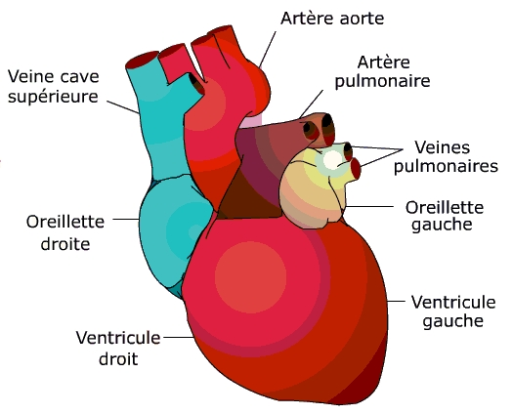

En cliquant pas à pas sur le gros bouton 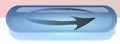, on peut voir en 3D la structure externe du cœur et les élèves peuvent se remettre en mémoire le nom et la position des différents éléments du cœur droit et du cœur gauche (un clic sur le titre « cœur » permet de faire réapparaître les légendes et de revenir à l’image initiale).
- On peut ainsi leur demander de donner, de façon précise, le nom des vaisseaux sanguins qui partent du cœur et de ceux qui arrivent au cœur (en fonction de la classe, précision éventuelle des termes artères et veines).
Pour passer à la page suivante, cliquer sur la flèche bleue située à droite de l’écran ou utiliser la barre de navigation au bas de l’écran.
Sommaire
2) La circulation du sang dans le cœur
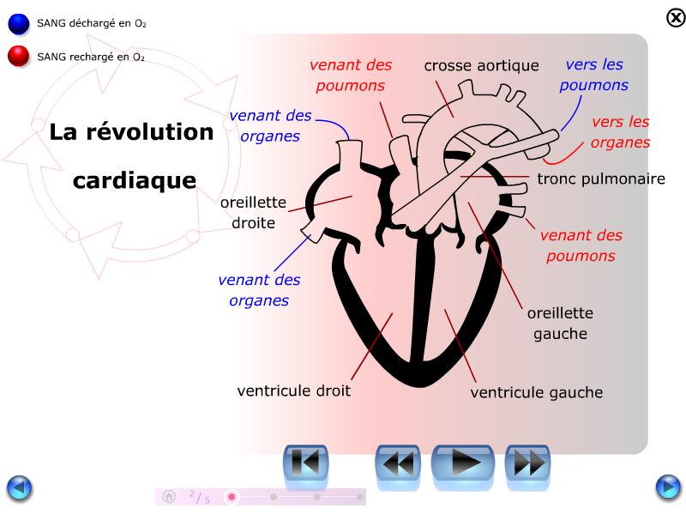
Vue schématique et légendée d’une coupe de cœur.
En cliquant sur le bouton , nous pouvons lancer une animation qui montre comment le sang circule dans le cœur (la fréquence cardiaque peut être diminuée en agissant sur le bouton à gauche de l’écran).
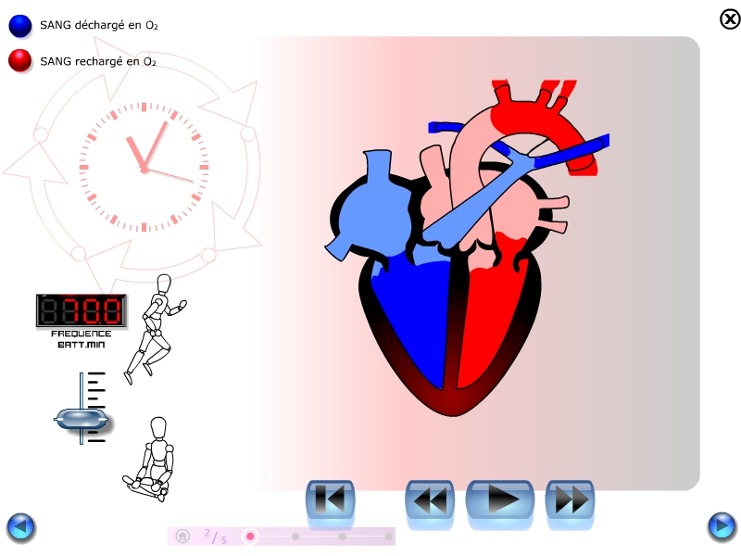
- Les élèves peuvent alors noter le sens de circulation du sang dans le cœur côté gauche puis dans le cœur côté droit.
- Sur le schéma bilan de la fiche élève, il y a alors possibilité de compléter, par des flèches rouges et bleues, le sens de circulation du sang dans le cœur côté droit et côté gauche (rappel : la couleur rouge correspond à du sang riche en dioxygène ; le bleu, à du sang pauvre en dioxygène).
- On peut ensuite proposer les questions suivantes aux élèves :
Expliquer, en une phrase, comment le sang peut être mis en mouvement par le muscle cardiaque.
Que peut-on dire du fonctionnement du cœur côté droit et du cœur côté gauche ?
Passer à la page suivante en cliquant sur la flèche située à droite de l’écran .
Sommaire

3) La double circulation au niveau de l’organisme :
Une animation montre la circulation du sang dans l’organisme.
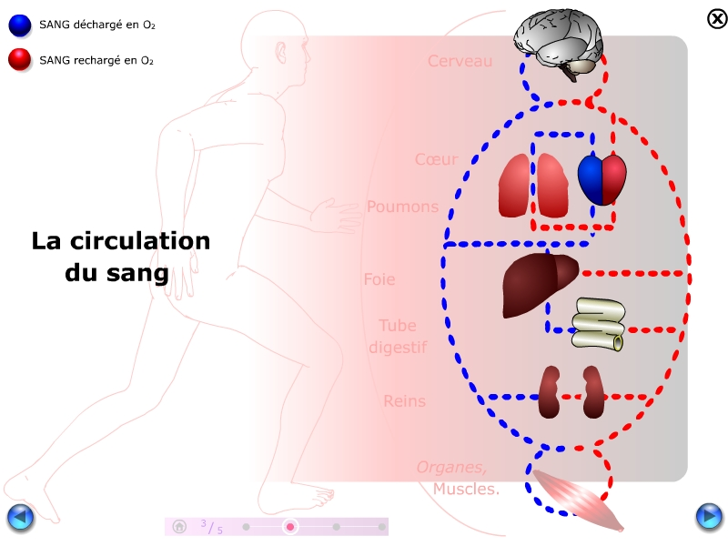
- Il s’agit, pour les élèves, de bien suivre le trajet du sang qui circule du cœur droit au cœur gauche puis de celui qui circule du cœur gauche au cœur droit pour indiquer les organes traversées dans les deux cas.
- On peut alors leur demander de justifier l’expression « double circulation du sang ».
- Cliquer deux fois sur le flèche en bas de l’écran pour passer à la page concernant le schéma de la circulation du sang dans l’organisme (la page non utilisée concerne un schéma de coupe longitudinale de cœur qui peut éventuellement servir d’évaluation mais, dans ce cas, ne pas utiliser les légendes concernant les valvules et le tronc aortique).
4) BILAN : (il s’agit de la 5ème page du logiciel)
Un schéma apparaît sur l’écran : il s’agit, pour les élèves, de le compléter en utilisant les crayons rouges ; bleus et noirs situés à gauche de l’écran et en respectant les consignes données :
- des flèches rouges pour le sang riche en dioxygène ,
- des flèches bleues pour le pauvre en dioxygène ,
- des rectangles :
o au centre pour écrire le nom, en noir, de la circulation (circulation pulmonaire et circulation générale … soyez logique … )
o de côté pour le nom des vaisseaux sanguins
o en haut pour le titre, en noir.
Attention , la gomme efface tout …
Après vérification par le professeur et éventuellement évaluation , il y a possibilité d’obtenir une correction en cliquant sur les touches « Maj » et « ? » en même temps. Cette correction peut être imprimée.
Les élèves peuvent également recopier, sur un schéma papier vierge , la correction .
SCHEMA PAPIER
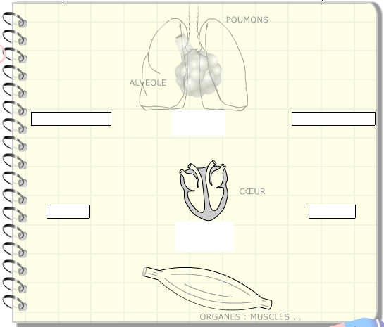
CORRECTION
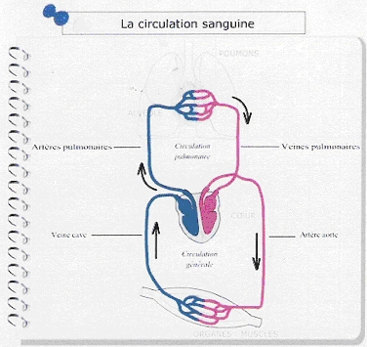
II – DOCUMENT ELEVE :
Utiliser un logiciel sur le cœur pour comprendre la circulation du sang dans l’organisme
- Lancer le logiciel « cœur »
1 ) Quelques rappels et précisions sur l’anatomie externe du cœur :
- Repérer la position et le nom des différents éléments externes du cœur droit et gauche (un clic sur le titre « cœur » permet de vous rappeler les légendes)
- En vous aidant de la vue légendée de la coupe de cœur, donner, de façon précise, le nom des vaisseaux sanguins qui partent du cœur et de ceux qui arrivent au cœur :
Les vaisseaux sanguins qui partent du cœur sont : ………………………………
Les vaisseaux sanguins qui arrivent au cœur sont : …………………………….
- Cliquer sur la flèche située à droite de l’écran pour passer à la page suivante.
2 ) La circulation du sang dans le cœur :
- Lancer l’animation en cliquant sur le bouton : cette animation vous montre comment le sang circule dans le cœur.
- Noter le sens de circulation du sang dans le cœur côté gauche puis dans le cœur côté droit :
Côté droit :………………………………………………………………………………
Côté gauche : ……………………………………………………………………………
- Sur le schéma bilan ci-joint, compléter, par des flèches rouges et bleues, le sens de circulation du sang dans le cœur côté droit et dans le cœur côté gauche.
- Comment le sang peut-il être propulsé du ventricule vers l’artère ? (répondre par une phrase)
…………………………………………………………………………………………
- Que peut-on dire du fonctionnement du cœur côté gauche et du cœur côté droit ? (répondre par une phrase)
………………………………………………………………………………………..
- Cliquer ensuite sur la flèche située à droite de l’écran pour passer à la page suivante.
3 ) La double circulation au niveau de l’organisme
- A l’aide de l’animation, indiquer, dans l’ordre, les organes traversés par le sang qui circule du cœur droit au cœur gauche ATTENTION, le cœur est vu de face !!… …………………………………………………………………………………………
- Même question pour le sang qui circule du cœur gauche au cœur droit
……………………………………………………………………………………………………………………………………………………………………………………………………
- On parle de « double circulation du sang ». Justifier cette expression
…………………………………………………………………………………………………………………………………………………………………………………………………..
- Cliquer ensuite sur la flèche située à droite de l’écran pour passer à la page suivante.
- Cliquer à nouveau sur cette flèche.
4 ) BILAN :
Compléter le schéma de la circulation sanguine sur l’ordinateur en respectant les consignes données
- flèches rouges pour le sang riche en dioxygène ;
- flèches bleues pour le sang pauvre en dioxygène ;
- rectangles :
  - ceux qui sont au centre sont utilisés pour écrire le nom de la circulation (pulmonaire ou générale)
  - ceux de côté pour le nom des vaisseaux sanguins
  - celui en haut pour le titre du schéma.
Attention , la gomme efface tout …(C )
Quand tu es sûr (sure) de toi , appelle le professeur pour vérification. Evaluation formative
Après vérification par le professeur, tu peux compléter le schéma ci-joint, qui tient lieu de correction.

